**МУНИЦИПАЛЬНОЕ БЮДЖЕТНОЕ ОБЩЕОБРАЗОВАТЕЛЬНОЕ УЧРЕЖДЕНИЕ**

**«CРЕДНЯЯ ОБЩЕОБРАЗОВАТЕЛЬНАЯ ШКОЛА**  **с. НАГОРНОЕ**

**ГРОЗНЕНСКОГО МУНИЦИПАЛЬНОГО РАЙОНА»**

ЧР, с. Нагорное, ул. Тракторная, 1 Тел. 8(965) 585-06-58

sosh-nagornoe@mail.ru htt://sosh-nagornoe.edu95.ru

**Отчет**

**о проведенных мероприятиях,**

**посвященных Дню чеченской женщины**

**в МБОУ «СОШ с. Нагорное».**

***Зударийн сий доцчу меттехь***

***Къонахий кхуьур бац!***

В нашей школе были проведены мероприятия по празднованию Дня чеченской женщины. Указ о ежегодном праздновании в сентябре Дня чеченской женщины был подписан Президентом Чеченской Республики Рамзаном Ахматовичем Кадыровым в честь выдающихся заслуг чеченской женщины в становлении и развитии Чеченской республики. Этот праздник является данью уважения подвигу 46 девушек из селения Дади-Юрт, которые погибли при переправе через Терек 15 сентября 1819 года, не посрамив чести и достоинства чеченской женщины. Он также посвящен женщинам, проявившим стойкость и мужество в период депортации чеченского народа и во время событий 1994-2004 годов. Праздник призван подчеркнуть высочайшую роль чеченской женщины в сохранении культуры и традиций народа и повысить ее значение в жизни общества.

* 14 сентября в была проведена торжественная линейка, приуроченная к    празднованию Дня чеченской женщины. С поздравительным словом   выступила директор школы Джамалдинова З.Н. От своего лица и от всего   учительского коллектива поздравила учащихся и их родителей с праздником.
* Во всех классах на классных часах были проведены беседы с информацией об истории праздника.
* В школьной библиотеке была организована выставка книг «Образ чеченской женщины в произведениях чеченских писателей и поэтов».
* Конкурс чтецов среди учащихся 5-9 классов, посвященный Дню чеченской женщины.
* Конкурс рисунков также приуроченный к данному празднику.
* Ученицы 10 - 11 классов участвовала в тематическом мероприятии «Обычаи и традиции вайнахов», проходившем в п.Долинский.
* Члены кружка «Литературное перо» Далиева Раима, Далиев Шамид и Сулумов Абдул – Малик со своим руководителем приняли участие в районном конкурсе, посвященном Дню чеченской женщины в с.Пригородное.

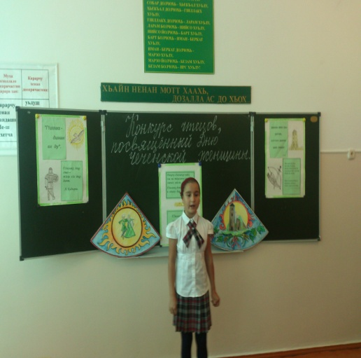 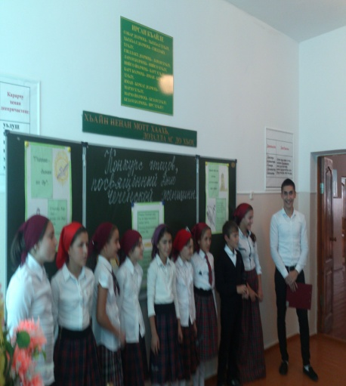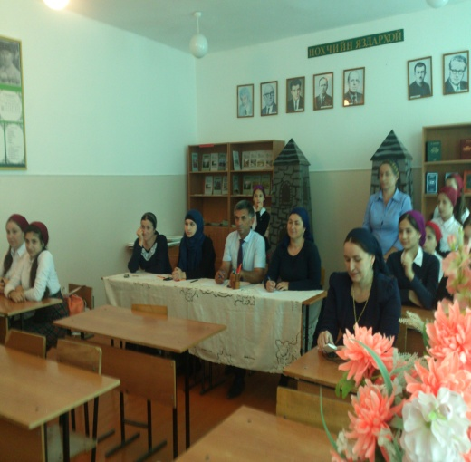

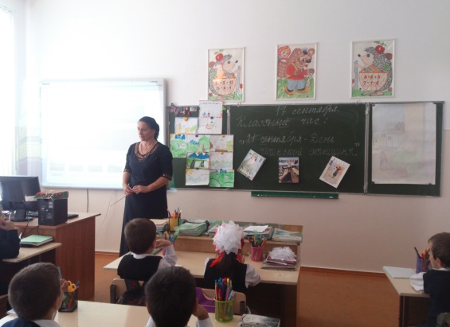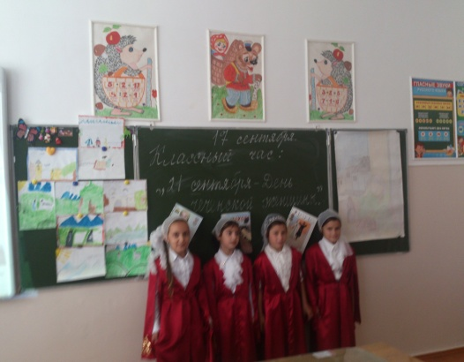

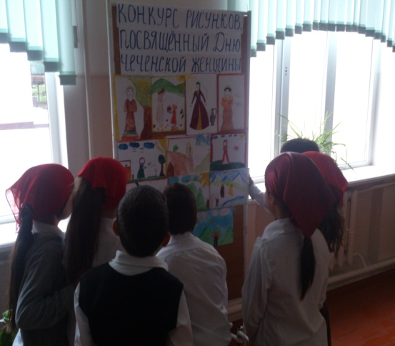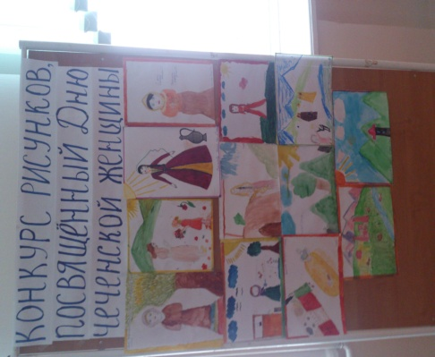

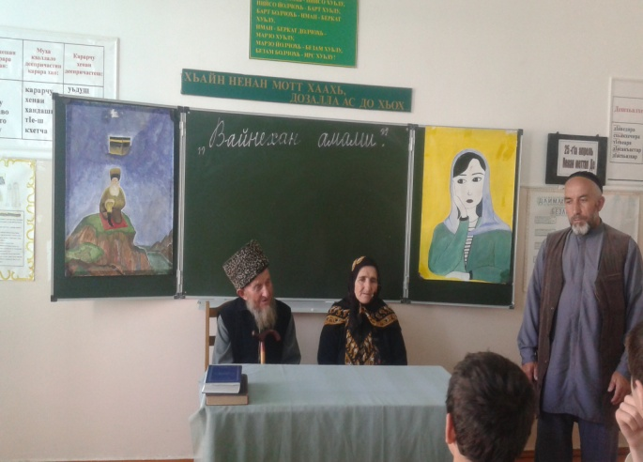 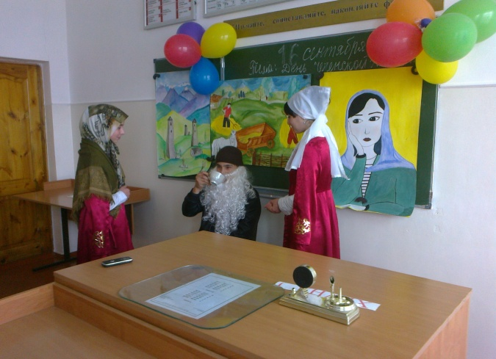

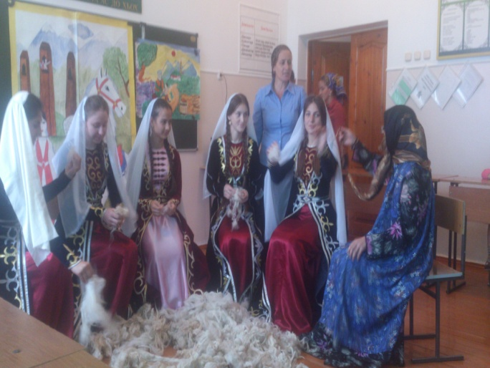 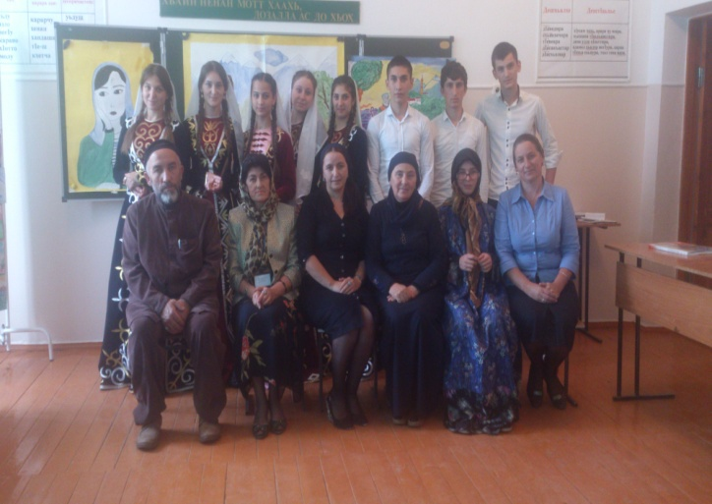

|  |
| --- |
| C:\Users\Марха\Desktop\ФОТКИ 2014 - 2-15 г\люба октябрь\DSC_4829.jpgC:\Users\Марха\Desktop\фотки за 15-16 г\пригородное день чеч.женщины\день чеченской женщины\20150919_105203.jpg |

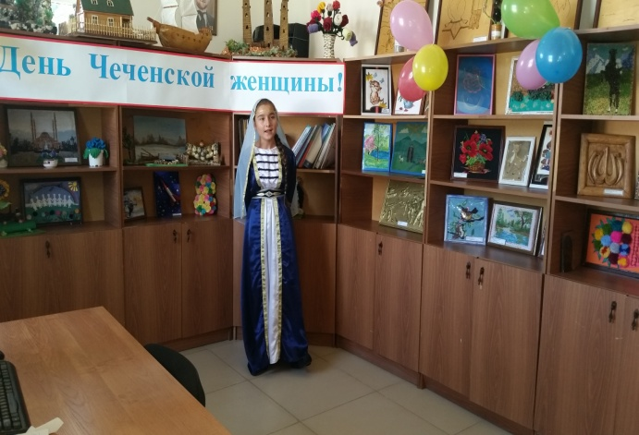 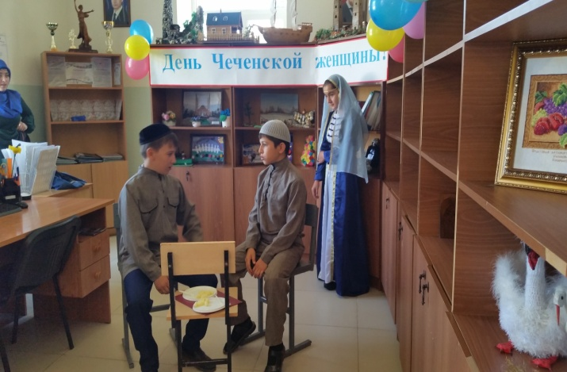

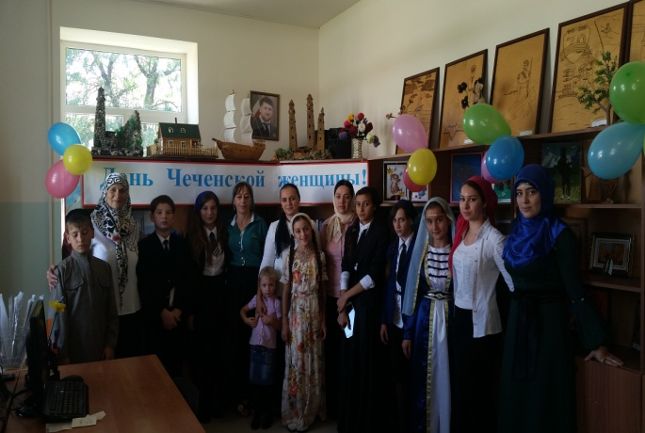 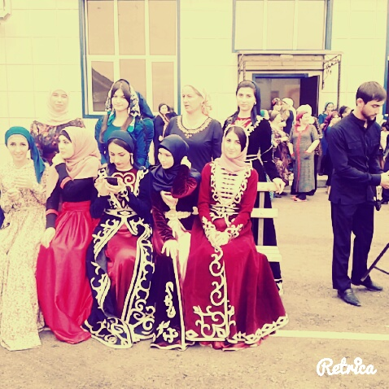

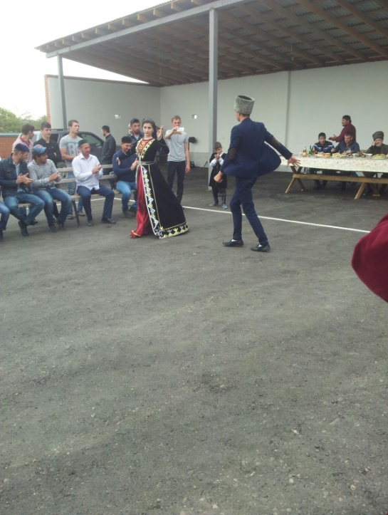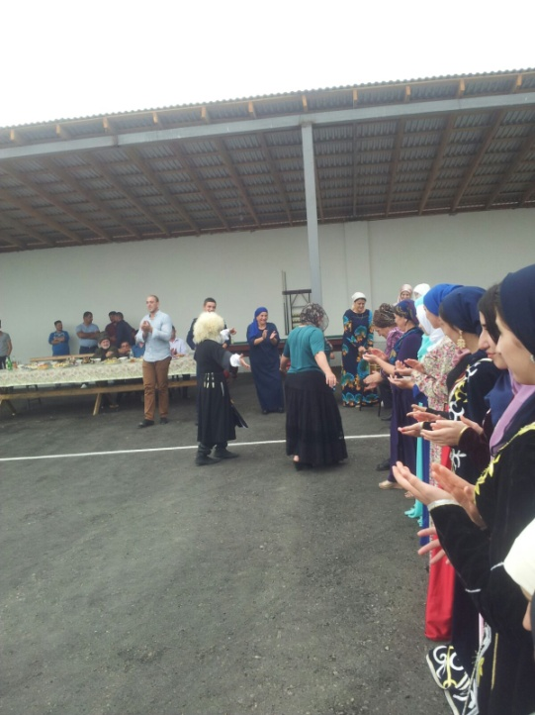

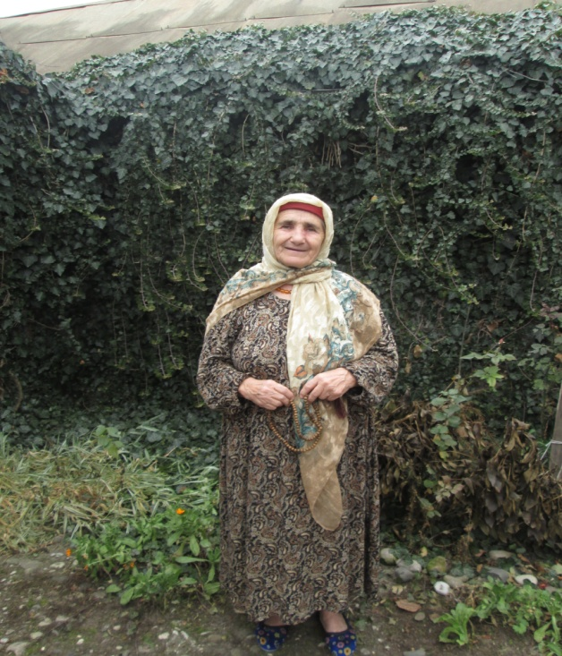

«..Йо1, зуда, мел къанъелча а, цкъа а д1аер йоцуш, даима цуьнца юьсуш йолу хазна – оьздангалла ю!»

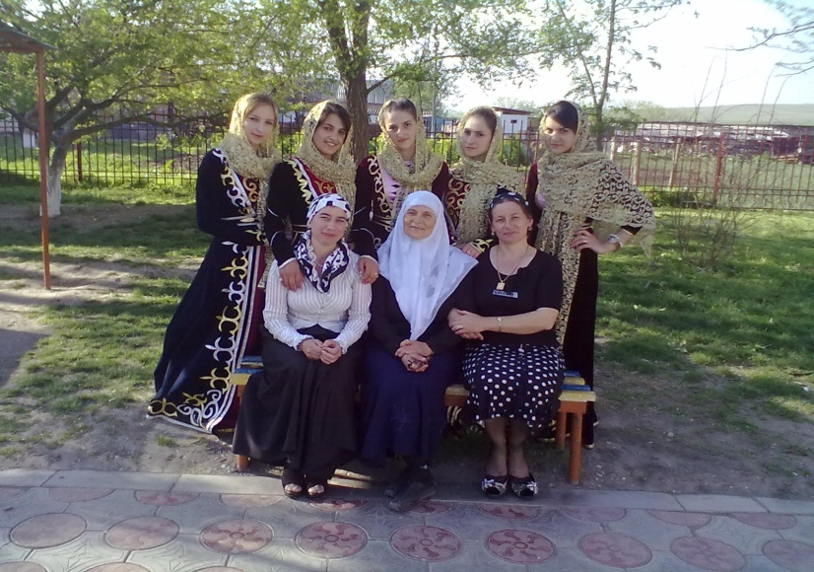

Дорогие наши женщины, пусть поможет вам Всевышний в деле воспитания достойных детей, сохранения теплых домашних очагов, передачи подрастающему поколению всей красоты и благородства чеченских национальных традиций и обычаев. В ваших руках будущее чеченского народа.

Зам.директора по ВР: /М.Ч.Гунашева/